Инструкция по установке программы Microsoft Teams

Более подробные инструкции размещены на сайте

«Иркутская открытая школа» https://irk-school.ru

Шаг 1. Скачивание приложения Microsoft Teams:
  - В поисковике «Гугл», «Яндекс» и др. ввести фразу «Майкрософт Тимс скачать». Скачивание производить на официальном сайте «Microsoft.com». Сначала скачиваем программу на компьютер или мобильное устройство.

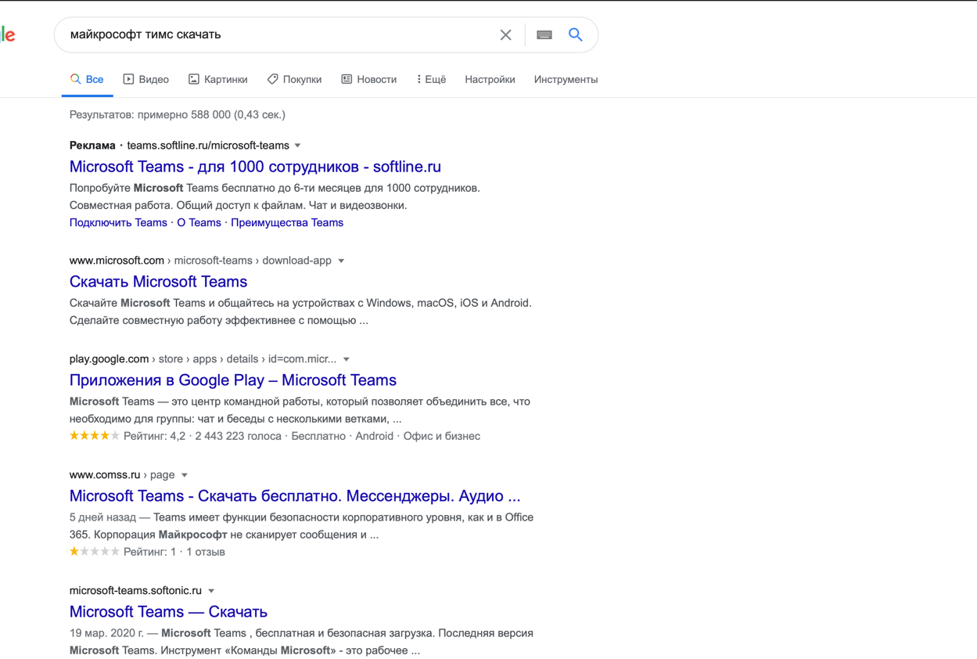

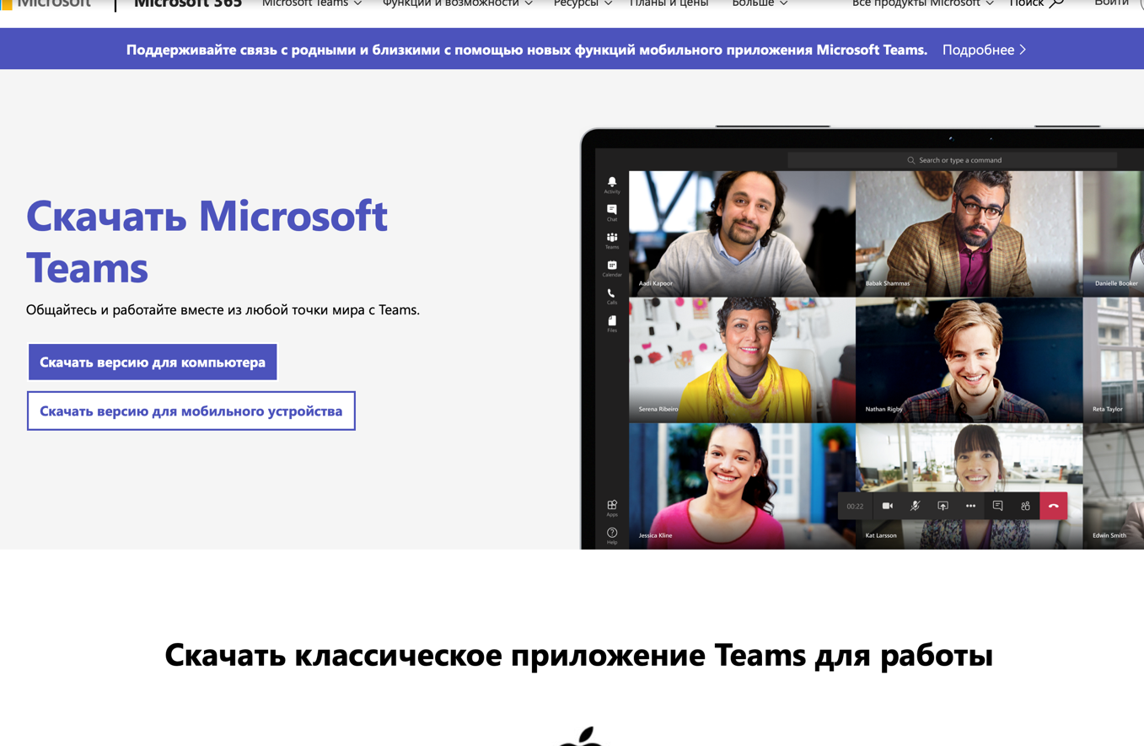

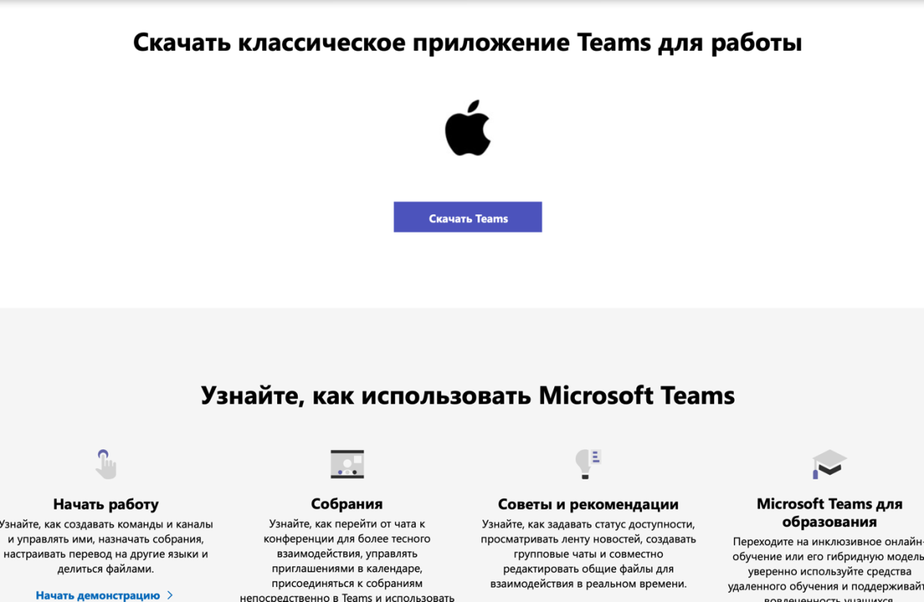

После загрузки приложения его необходимо установить на ваше устройство (на телефон и планшет устанавливается автоматически). Процесс установки отнимает не больше минуты и не требует действий со стороны пользователя, все происходит в автоматическом режиме.

Шаг 2. Регистрация в приложении:

Откройте приложение!

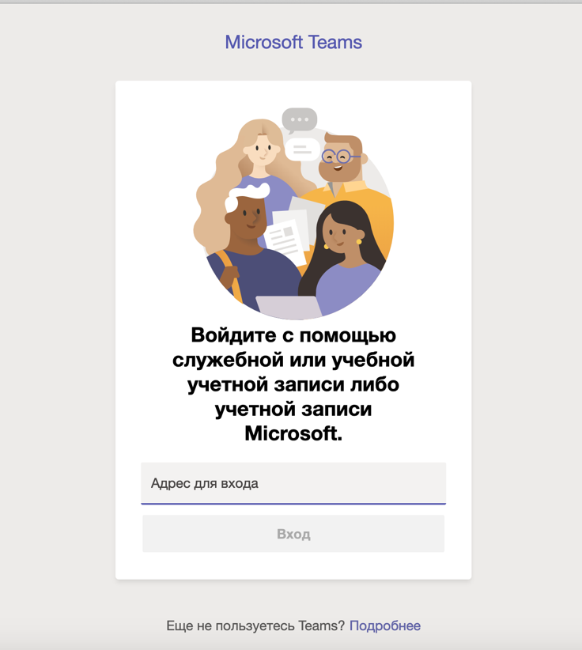
В строке «адрес для входа» введите логин. Далее нажмите «Вход». Затем введите пароль.
Далее пароль необходимо сменить, придумайте наиболее удобную для вас комбинацию и дважды введите ее. После смены пароля вы войдете в свой личный кабинет.

Шаг 3. Работа в личном кабинете.
После авторизации вы попадаете в личный кабинет учащегося. Для обучения вы должны использовать базовые функции:

- Раздел «Команды». Та команда, в которую вы добавлены, это ваш класс. Название вашей команды зависит от класса в котором обучается ребенок, например «57_4А» В команде созданы категории по учебным предметам. В каждой категории есть общая беседа с педагогом.

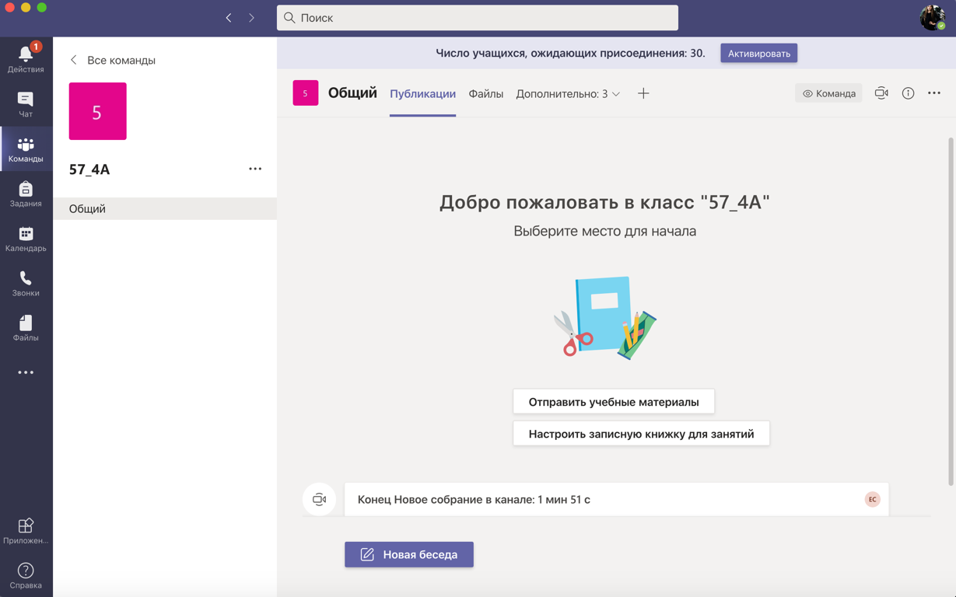

- Раздел «Календарь». В календаре отображено все ваше расписание уроков, именно через календарь вы можете посещать учебные занятия.

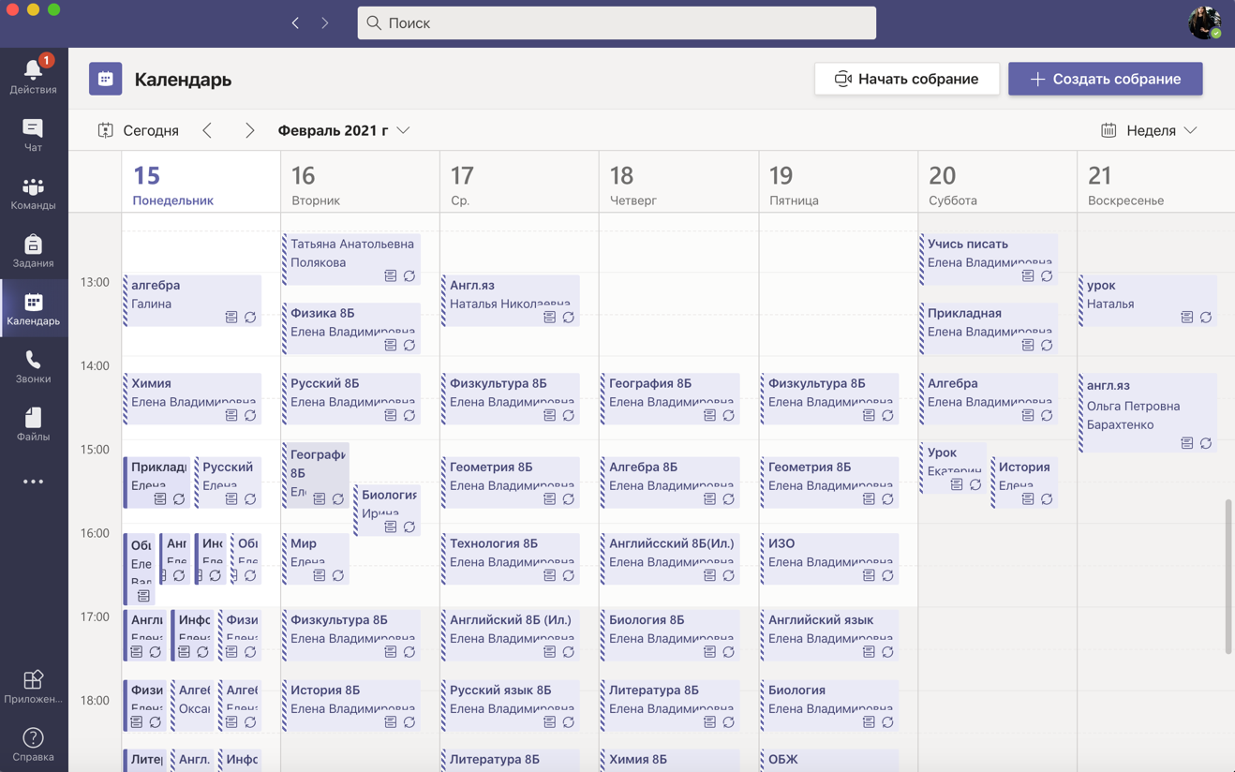

Шаг 4. Как попасть на урок?
В разделе «Календарь» выбираете один из уроков, нажимаете на него. Далее появится всплывающее окно «Присоединиться». Нажимаете присоединиться и вы попадаете на урок.

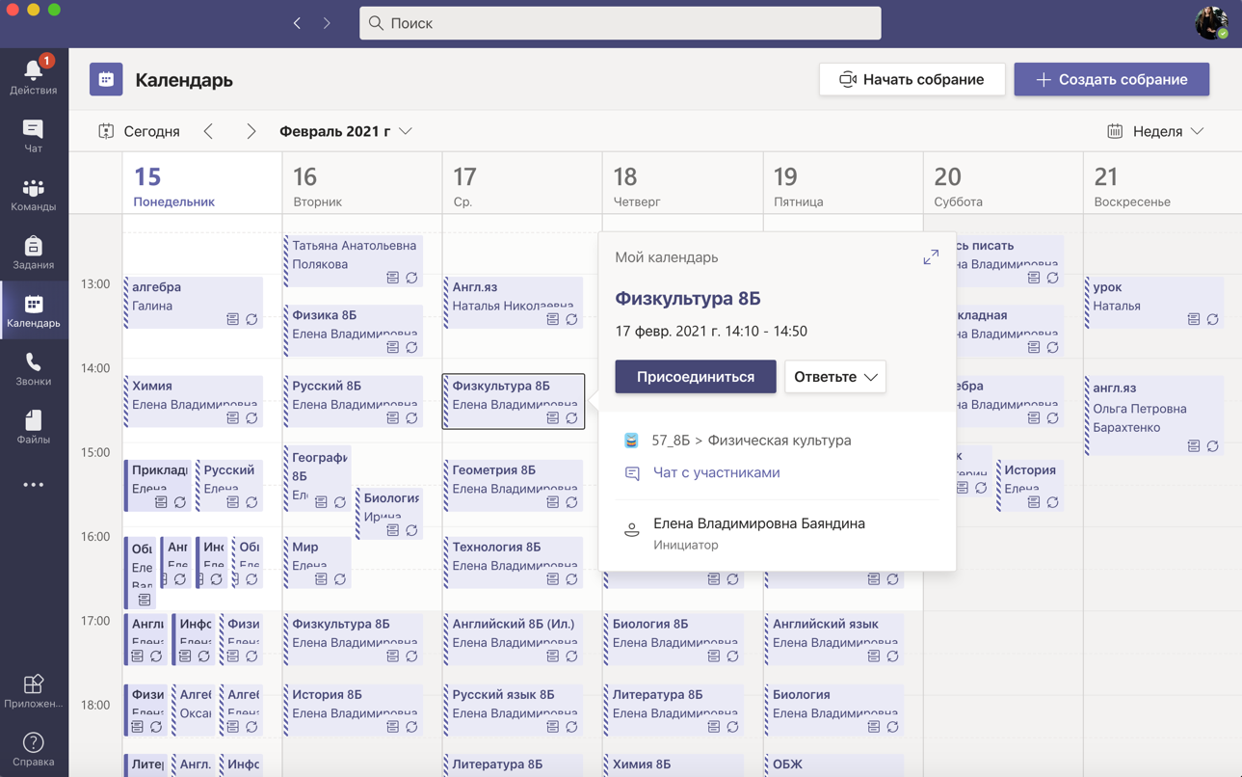
Перед вами открывается новое окно, окно видеоурока.

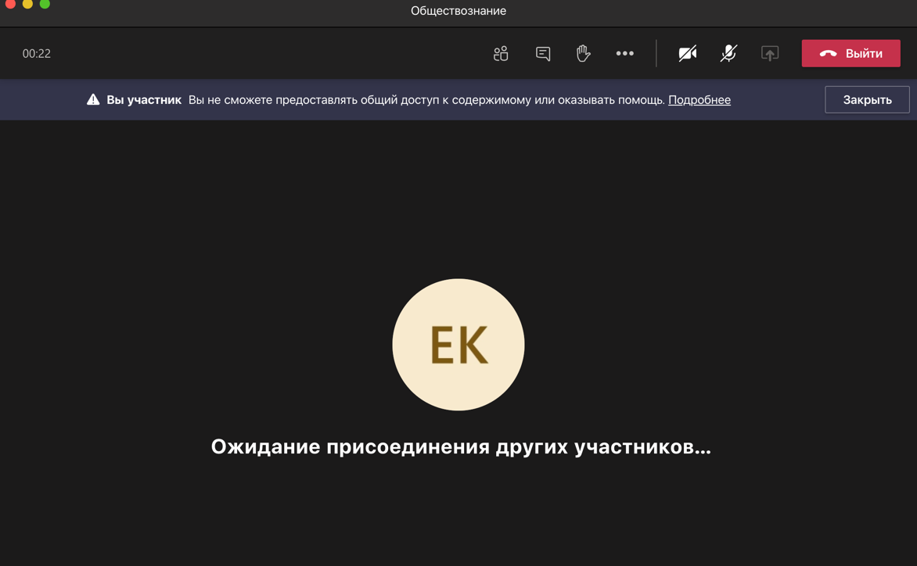

Ваши возможности:
- Вы можете включить видео и звук на верхней панели нажав на значки «Видео» и «Камера»;
- Чат. Нажав на чат, вы можете общаться с участниками конференции.
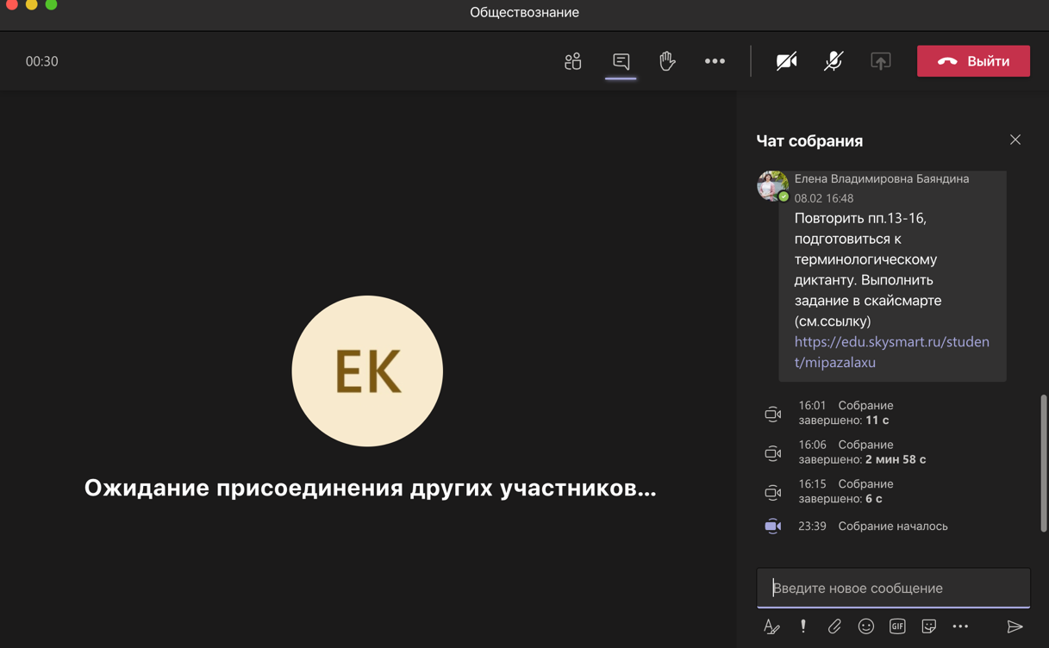

- Также, если вы хотите ответить, то вы можете нажать на кнопку «Поднять руку», учитель увидит ваш сигнал и вас спросит.

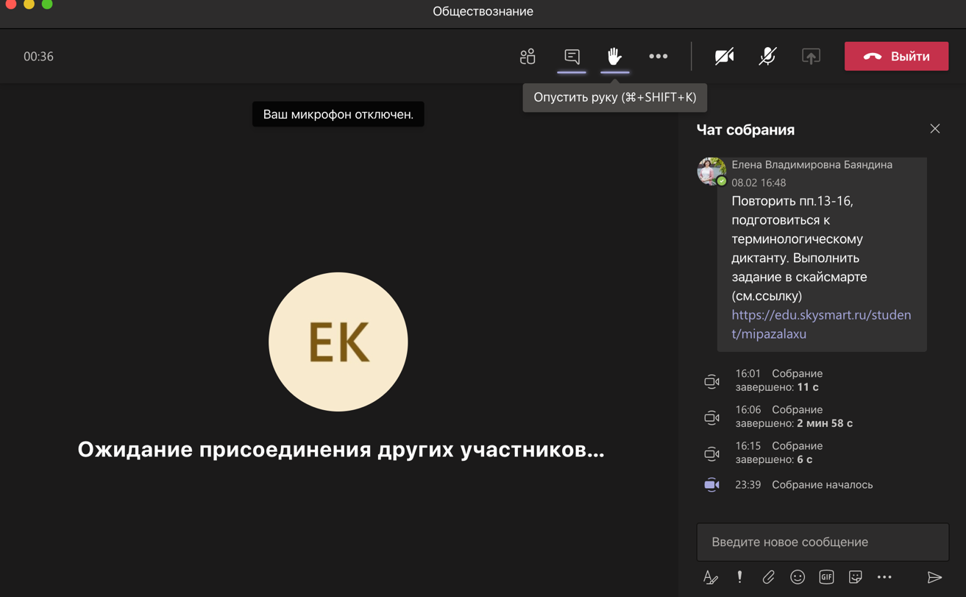

По завершению урока нажмите красную кнопку «Выйти» в верхнем правом углу.

